運航者撤去作業計画
（航空運送事業者向け）

年月日
所属
撤去作業責任者氏名
住所
電話番号
E-mail

航空機が航行不能となった場合に備えるため、航行不能の種類に応じ【デボッグ編】【リカバリー編】【サルベージ編】について、それぞれ該当する型式に応じた運航者撤去作業計画を提出します。
なお、記載事項において、撤去に関する実施体制が整わない場合又は空港管理者から空港の運用に甚大な影響を及ぼすと判断された場合への迅速な対応を確保するため、「航行不能航空機撤去作業に関する同意書」を提出し、空港管理者および撤去作業関係者に撤去作業の一部又は全部を委託します。
また、以下に記載の撤去に必要な資機材のうち、貴空港において調達できない状況が生じたものについては、別途、当該リストを明らかにするとともに、対応ついて相談・調整します。

運航者撤去作業計画【デボッグ編】
所有者
航空機型式及び
登録番号

航空機の損傷が比較的軽微である場合又は損傷が全くない状態で、滑走路又は誘導路上で航空機が動けなくなった状態や滑走路等からの逸脱した状態において、航空機を移動させる場合

【撤去方法の概要】
撤去の機材と作業員がどのようにいつからどの程度の時間を掛けて、撤去し、機体はどこへ搬出するのかの概要を記載する。

- 運航者撤去作業体制
（※必要に応じて組織図等を添付すること。夜間等の緊急連絡先を含めること。）

- 機体所有者
会社名
氏名
住所
電話番号
E-mail
所有者
電話番号
※個人所有者の場合は、相当する項目のみ記載すること。
共同所有の場合は、代表者が全所有者を代表して記載すること。

（２）運航委託会社
会社名
所属・役職
氏名
住所
電話番号
E-mail
※所有者以外の者が運航を行う場合に記載が必要です。氏名は代表的な運航者を記載してください。

（３）撤去責任者
会社名
所属・役職
氏名
住所
電話番号
E-mail

（４）現場作業責任者
所属・役職
氏名
電話番号

（５）運航者撤去作業体制

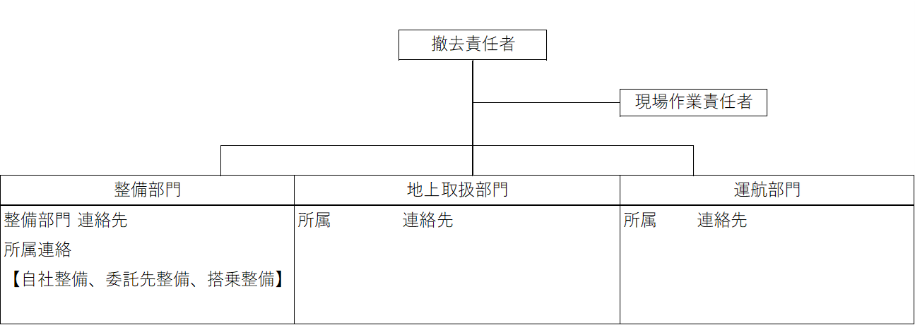

本社・支援部門等（※必要に応じて保険会社等）所属
所属 連絡先
- 機材並びに要員リスト（※必要に応じて委託先を含むものとする。）

- 機体移動に必要な機材リスト
機材の種類
保管場所
機材提供者
賃借方法等
搬入方法等
その他
※空港外から大型機材を搬入する際には空港周辺・空港内の搬入ルートを示す図を添付すること。

- 機体移動に必要な要員リスト
担当部門 | 社名/所属 | 人数 | 備考
整備
地上取扱
運航
その他

- 関係者リスト及び連絡先
関係機関名 | 連絡先 | 調整項目

３.航空機部品等の手配・調達方法

- 下地島空港における予備品（航行不能に関係しそうなもの）
年 月 日現在
航空機型式 | 部品名 | 数量 | 備考

- 自空港以外から搬送する航空機部品等（撤去に関連するもの）の手配・調達方法
手配・調達方法 | 時間（目安） | 備考

- その他参考となる事項
融通先の航空会社に緊急時連絡先・在庫状況を定期的に確認すること。
航空機製造者が提供する対象型式の航空機リカバリーマニュアルを添付又は航行不能航空機事案発生で必要な際には直ちに提供すること。

４.撤去作業に関する方法
・作業フロー及び役割分担
項目 | 担当 | 作業概要 | 時間（目安）
整備担当
現場派遣
牽引
可否判断
旅客降機
機体移動判断
機体移動準備
在庫確認
手配指示
領収手続
（内変等）
機体移動作業
機材・人員手配
タイヤ運搬
交換作業
（１本当り）
牽引
路面清掃等
合計所要時間 | － | －

５.その他参考となる事項
撤去機材を空港内に一時的保管する場合はその保管場所、保管方法等

運航者撤去作業計画【リカバリー等編】
所有者
航空機型式及び
登録番号

滑走路からの逸脱又は閣座、前脚又は主脚を含む損傷等のため、航空機リカバリーキット又はクレーンのような重機等を使用しなければ航空機を移動させることができない場合（全損を除く。）
【撤去方法の概要】
撤去の機材と作業員がどのようにいつからどの程度の時間を掛けて、撤去し、機体はどこへ搬出するのかの概要を記載する。

１.運航者撤去作業体制
（※必要に応じて組織図等を添付すること。夜間等の緊急連絡先を含めること。）

（１）機体所有者
会社名
氏名
住所
電話番号
E-mail
所有者
電話番号
※個人所有者の場合は、相当する項目のみ記載すること。
共同所有の場合は、代表者が全所有者を代表して記載すること。

（２）運航委託会社
会社名
所属・役職
氏名
住所
電話番号
E-mail
※所有者以外の者が運航を行う場合に記載が必要です。氏名は代表的な運航者を記載してください。

（３）撤去責任者
会社名
所属・役職
氏名
住所
電話番号
E-mail

（４）現場作業責任者
所属・役職
氏名
電話番号

（５）運航者撤去作業体制

本社・支援部門等（※必要に応じて保険会社等）所属
所属 連絡先
２.重機等並びに要員リスト（※リカバリーキットを手配せず撤去する場合。）
※重機等の搬入経路は空港管理者と調整すること。

（１）重機等リスト（クレーン（レッカー）車、台車、敷板等のリストを記入すること。）
機材の種類
場所
機材提供先
搬入方法・経路等
時間（目安）
その他
※空港外から大型機材を搬入する際には空港周辺・空港内の搬入ルートを示す図を添付すること。

（２）機体移動に必要な要員リスト
社名/所属 | 人数 | 備考

（３）航空機型式の最大離陸重量（MTOW）
航空機型式 | 重量（トン） | 備考
※１ポンド（lb）＝453.59グラム（g）、１トン（ｔ）＝2204.62ポンド（lb）

- 航空機リカバリーキットの手配・調達方法
※航空機リカバリーキットには必要な要因・重機等の手配がパッケージとして含まれている。
※IATP Web site⇒https://www.iatp.com/

- IATP（International Airlines Technical Pool）への加盟状況
IATPへの加盟状況
IATPに加盟していない場合、必要に応じてスポット契約するか等
リカバリーキットの具体的な入手方法
（※事前契約ではなく事案発生時に契約する場合はその方法を記入すること）

- 航空会社相互間の共同利用協定（プール協定）等の締結状況
項目 | 有無 | 航空会社名
撤去機材 | 有 ・ 無

３.撤去作業に関する方法

作業項目及び役割分担
（※必要に応じて項目及び作業概要を追加すること。）
項目 | 担当 | 作業概要 | 時間（目安）
整備担当
現場派遣
航行不能航空機の
状況調査
空港基本施設の点検
リカバリーキット等の使用可否判断
重機等・人員の手配又はリカバリーキットの手配
重量軽減の調整
関係機関との調整
重機等の搬入又はリカバリーキットの搬入
航空燃料等抜き取り
郵便物、手荷物、貨物等取り下ろし
機体の保護
撤去作業
ギアの修理又は交換（ギアの検査）
機体の牽引
路面清掃等
合計所要時間 | － | －

４.航空機からの燃料の抜き取りに関する方法

- 航空機型式毎の最大燃料搭載量
航空機型式 | 燃料量（lb） | 備考（燃料の種類等）

- 燃料の抜き取り方法
機材等
関係機関
方法等
（※必要に応じて、消防機関を含む関係機関との連絡調整及び抜き取った燃料の処理方法等を含めること。）

５.航空機リカバリーマニュアル
航空機製造者が提供する対象型式の航空機リカバリーマニュアルを添付又は航行不能航空機事案発生で必要な際には直ちに提供すること。

６.その他参考となる事項
撤去機材を空港内に一時的保管する場合はその保管場所、保管方法等

運航者撤去作業計画【サルベージ編】
所有者
航空機型式
登録番号

航空機が全損した場合や海上における事故等
（※撤去作業の詳細は、【リカバリー編】による。）

【撤去方法の概要】
撤去の機材と作業員がどのようにいつからどの程度の時間を掛けて、撤去し、機体はどこへ搬出するのかの概要を記載する。

１.運航者撤去作業体制
（※必要に応じて組織図等を添付すること。夜間等の緊急連絡先を含めること。）

（１）機体所有者
会社名
氏名
会社住所
電話番号
E-mail
所有者
電話番号
※個人所有者の場合は、相当する項目のみ記載すること。
共同所有の場合は、代表者が全所有者を代表して記載すること。

（２）運航委託会社
会社名
所属・役職
氏名
会社住所
電話番号
E-mail
※所有者以外の者が運航を行う場合に記載が必要です。氏名は代表的な運航者を記載してください。

（３）撤去責任者
会社名
所属
役職
住所
連絡先

（４）現場作業責任者
会社名
所属
役職
連絡先

本店・支店連絡先
（本社）
所属・役職
所在地
連絡先

（支店）
所属・役職
所在地
連絡先

その他緊急連絡先（航空機製造者・整備会社）
（航空機製造者）
会社名
所属・役職
所在地
連絡先

（整備会社）
会社名
所属・役職
所在地
連絡先

（警備体制等）
会社名
所属・役職
所在地
連絡先

２.その他参考となる事項
撤去機材を空港内に一時的保管する場合はその保管場所、保管方法等

